Les objets connectés

Les objets connectés sont des objets électroniques, pilotables à distance soit par Internet soit via une connexion directe grâce à des applications spécifiques. Très souvent, ils permettent de partager des informations avec un ordinateur, une tablette ou un smartphone... Ces informations peuvent être transmises par Bluetooth, Wi-Fi, réseau mobile…
Les objets connectés vont pouvoir acquérir, stocker et transmettre des données dans divers domaines d'applications (la santé, le sport, les loisirs, le travail, la domotique, la sécurité, les économies d'énergie…). Ces données sont analysées et les objets vont interagir ou influencer le comportement de l’utilisateur.

De nombreux objets peuvent être connectés, voici quelques exemples :

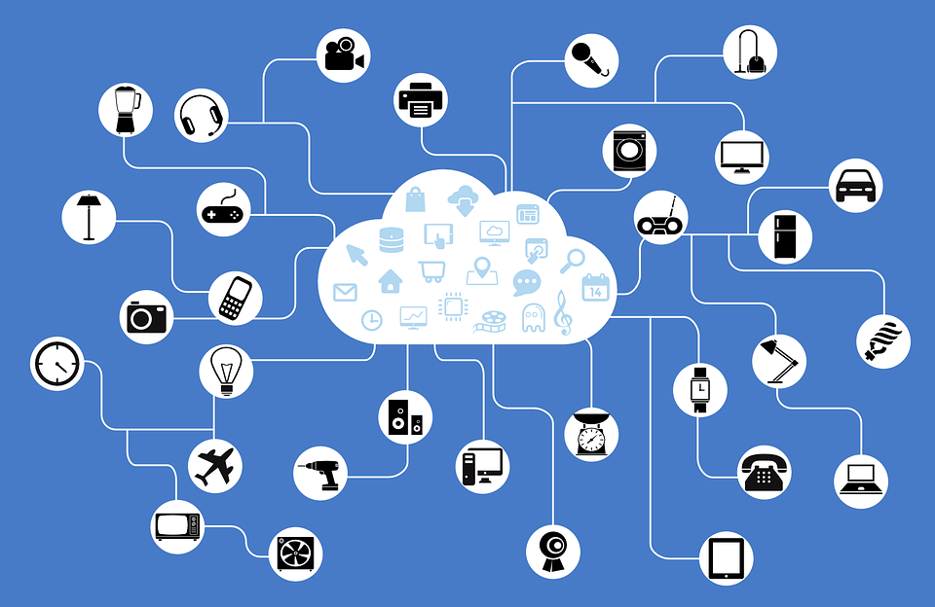
- Caméra embarquée
- Lunettes
- Porte-clés
- Lampes
- Balances
- Montres
- Vêtements
- Réfrigérateur
- Console de jeux
- Télévision
- ...

